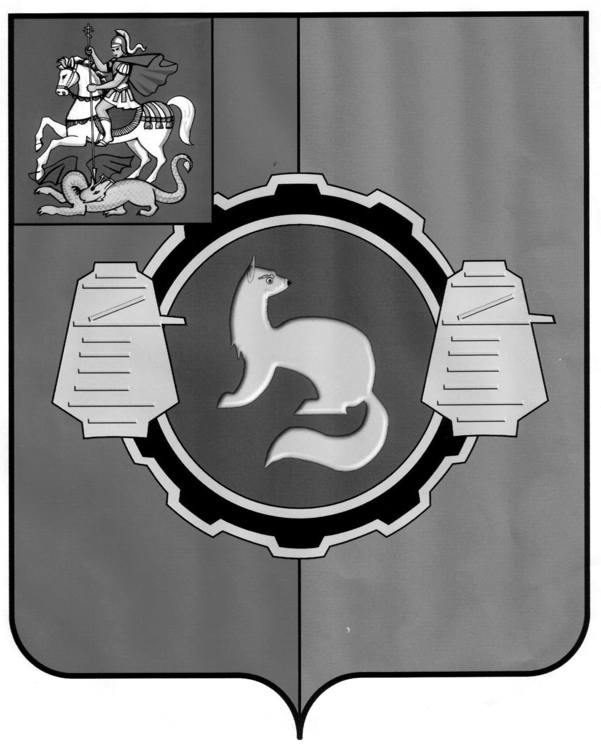

АДМИНИСТРАЦИЯ
ПУШКИНСКОГО МУНИЦИПАЛЬНОГО РАЙОНА

Московской области

ПОСТАНОВЛЕНИЕ

 |  |  | 30.07.2018 | № | 1473

О внесении в перечень элементов планировочной структуры городского поселения Пушкино Пушкинского муниципального района Московской области адресообразующего элемента – территория «Пушкино Запад»

В соответствии с Федеральным законом от 06.10.2003 № 131-Ф3 «Об общих принципах организации местного самоуправления в Российской Федерации», Федеральным законом от 28.12.2013 № 443-ФЗ «О Федеральной информационной адресной системе и о внесении изменений в Федеральный закон «Об общих принципах организации местного самоуправления в Российской Федерации», Федеральным законом от 13.07.2015 № 218-Ф3 «О государственной регистрации недвижимости», постановлением Правительства Российской Федерации от 19.11.2014 № 1221 «Об утверждении Правил присвоения, изменения и аннулирования адресов», постановлением Правительства Российской Федерации от 22.05.2015 № 492 «О составе сведений об адресах, размещаемых в государственном адресном реестре, порядке межведомственного информационного взаимодействия при ведении государственного адресного реестра, о внесении изменений и признании утратившими силу некоторых актов Правительства Российской Федерации», законом Московской области от 08.02.2005 № 37/2005-ОЗ «О статусе и границах Пушкинского муниципального района и вновь образованных в его составе муниципальных образований», законом Московской области от 24.07.2014 № 107/2014-ОЗ «О наделении органов местного самоуправления муниципальных образований Московской области отдельными государственными полномочиями Московской области», Приказом Министерства финансов Российской Федерации от 05.11.2015 №171н «Об утверждении Перечня элементов планировочной структуры, элементов улично-дорожной сети, элементов объектов адресации, типов зданий (сооружений), помещений, используемых в качестве реквизитов адреса, и правил сокращенного наименования адресообразующих элементов», Приказом Министерства строительства и жилищно-коммунального хозяйства Российской Федерации от 25 апреля 2017 г. № 738/пр «Об утверждении видов элементов планировочной структуры», руководствуясь Уставом Пушкинского муниципального района Московской области,
ПОСТАНОВЛЯЮ:
1. Внести в перечень элементов планировочной структуры городского поселения Пушкино Пушкинского муниципального района Московской области адресообразующий элемент – территория, ограниченная с севера и востока – территорией СНТ «Цветы Подмосковья, с юга – землями сельскохозяйственного назначения, с запада – землями лесного фонда (Дмитровское лесничество, Тишковское участковое лесничество).
2. Присвоить элементу планировочной структуры городского поселения Пушкино Пушкинского муниципального района Московской области, указанному в пункте 1 настоящего постановления, наименование – Пушкино Запад.
3. Муниципальному казенному учреждению Пушкинского муниципального района Московской области «Сервис-Центр» разместить настоящее постановление на официальном сайте администрации Пушкинского муниципального района.
4. Контроль за исполнением настоящего постановления возложить на заместителя Главы администрации Пушкинского муниципального района Ю.В. Большакова.

Глава Пушкинского муниципального района С.М. Грибинюченко

Верно:
Начальник Управления делами
администрации муниципального района |  | В.И. Сухарев

